Go (Wei Qi, Baduk, Igo) je najstarija strateška misaona igra na svijetu, koja se i danas igra po skoro neizmijenjenim pravilima, kao i misaona igra koja ima najveći broj igrača na svijetu.
Igra potiče iz Kine a kineski naziv ove vještine je Wei Qi , što u bukvalnom prevodu znači igra okruživanja. Prema usmenoj predaji, Weiqi je izmislio kineski car Yao, za kojeg istoričari procjenjuju da je živio između 2337. i 2258. godine prije nove ere. Legende nam govore kako je car Yao osmislio weiqi kako bi svog sina i nasljednika podučio vladanju i mudrosti. Danas pouzdano znamo kako su u prvom dijelu istorije igre Wei Qi , prvih hiljadu ili više godina, sveštenici bili ti koji su je izučavali, vrednovali i sačuvali. Weiqi je bio korišten za neku vrstu predviđanja budućnosti ili kao kalkulator. Takođe znamo da se širenjem budizma, približno u VI vijeku nove ere počeo širiti izvan granica Kine, u područja današnje Sjeverne i Južne Koreje, Japana i Mongolije. Najstariji pisani dokazi potiču iz VI vijeka prije nove ere (spis Zuo Zhuan; Konfucijevi razgovori).

Tabla iz kasnog perioda dinastije Han (206 pre n. e. – 220 n. e.)

Kamenovi iz perioda dinastije Jin (265.-420.)
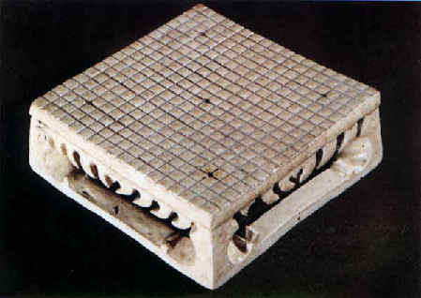
Najstarija pronađena tabla za Go dimenzija 19×19 iz vremena Dinastije Sui, 595. Godina
LEGENDA O PLANINI LANKE
Jedna od najstarijih legendi o igri Weiqi, kaže da je planina Lanke u kineskoj provinciji Zhejiang bila naseljena vilama. Priča nam govori o neopreznom stolaru, Wang Zhi-u, koji je otišao u planinu u potrazi za drvetom. U određenom trenutku je naišao na grupu ljudi okupljenih oko Go table. Priključio se grupi da posmatra, naslonivši svoju sjekiru na kamen. Wang Zhi se potpuno izgubio u igri; odigrani potezi su naravno bili iznenađujuće lijepi. Iznenada, jedan od posmatrača ga je upitao da li razmišlja da bi trebao da se vrati kući. Prenuvši se, Wang Zhi je posegnuo za svojom sjekirom, ali se ona od njegovog dodira pretvorila u prah. Vrativši se u selo, shvatio je da je prošlo sto godina.

KAKO SE IGRA GO
U igri go se dva igrača takmiče u opkoljavanju teritorije igrajući naizmjenično. Igra se na drvenoj tabli sa horizontalnim i vertikalnim linijama pomoću figura koje se zovu kamenovi. Kamenovi se naizmjenično postavljaju na presjeke linija, a svaki igrač ima po 180 kamenova, od kojih su jedni crne, a jedni bijele boje. Standardna tabla ima 19 horizontalnih i 19 vertikalnih linija koje se sijeku praveći 361 presjek. Ovako veliki broj potencijalnih poteza za igranje čini ovu igru izuzetno komplikovanom, iako su joj pravila prilično jednostavna. Zanimljivo je da broj legalnih pozicija u go-u iznosi: 208,1681,9938,1979,9848,9947,8633,3448,6227,0286,5224,5388,4539, 5484,2563,9456,8209,2714,9612,7380,1537,8526,6484,5169,8519,6439, 0725,9916,0156,2812,8546,0898,8831,4427,1297,1531,9317,5577, 3662,0397,2470,6484,0935, približno 2x10 na 170, što je više od broja atoma u vidljivom Svemiru. Dokazano je da igra go aktivira i lijevu i desnu hemisferu mozga, zato što je zbog velikog broja mogućih poteza igračima potrebno da se jednim dijelom oslanjaju i na intuiciju a ne samo na računanje poteza unaprijed.

OSNOVNA PRAVILA IGRE
Igrač tokom svog poteza postavlja kamen na jedan od presjeka na tabli. Presjeci koji se dodiruju sa odigranim kamenom se nazivaju slobode. U sredini table kamen ima 4 slobode, na rubu table 3, a u uglu table samo 2 slobode. Jednom postavljeni kamenovi se ne miču, ali se moraju ukloniti sa table ukoliko protivnički kamenovi opkole kamen sa svih strana, to jest oduzmu mu sve slobode. Taj kamen se smatra zarobljenikom i računa se kao osvojeni poen. Napadnuti kamen (kamen pod atarijem) se može spasiti tako što mu na preostalu slobodu dodamo još jedan kamen, te oni zajedno čine grupu a slobode im se u tom slučaju zbrajaju.

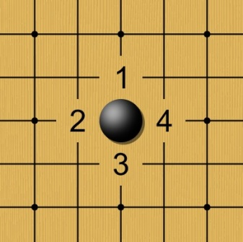
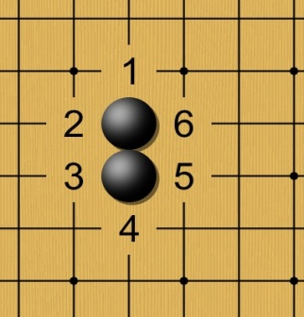
Kako zarobiti kamen?
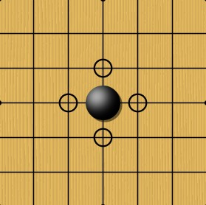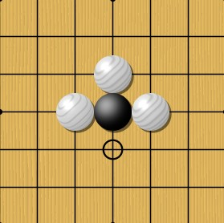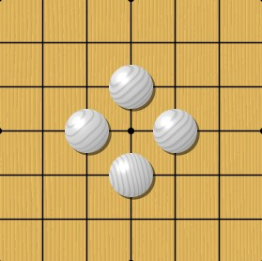

Kako spasiti kamen?
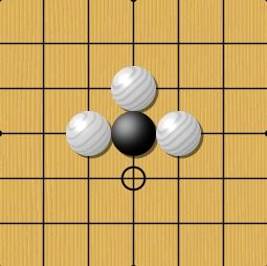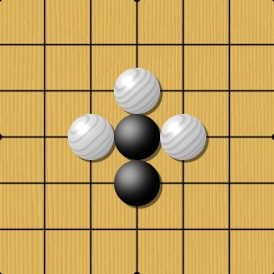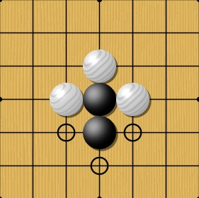

Kako živjeti?
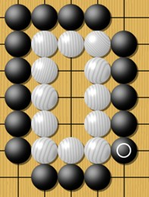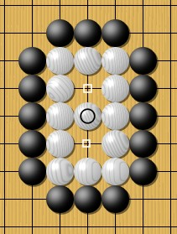
Da bi određena grupa kamenova bila živa potrebno je da ima minimum dva takozvana oka. U slučaju kao na prvom dijagramu bijela grupa opkoljena crnim kamenovima je živa ako je bijeli na potezu i ako odigra na polje sa drugog dijagrama.
Ako je u ovakvoj situaciji crni na potezu on bi igrajući na vitalnu tačku postepeno oduzeo bijelim kamenovima sve slobode I na taj način ih zarobio, što se vidi na narednim dijagramima.
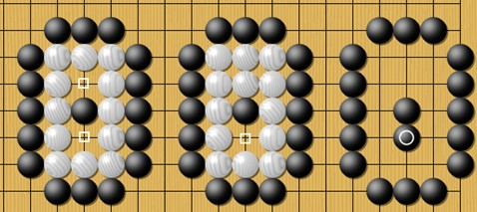
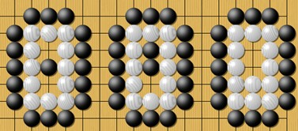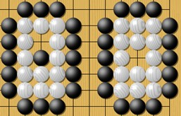
Pobjednikom se smatra igrač koji je osvojio više poena, a pod poenima se smatraju prazna presjecišta koja je igrač opkolio svojim kamenovima.
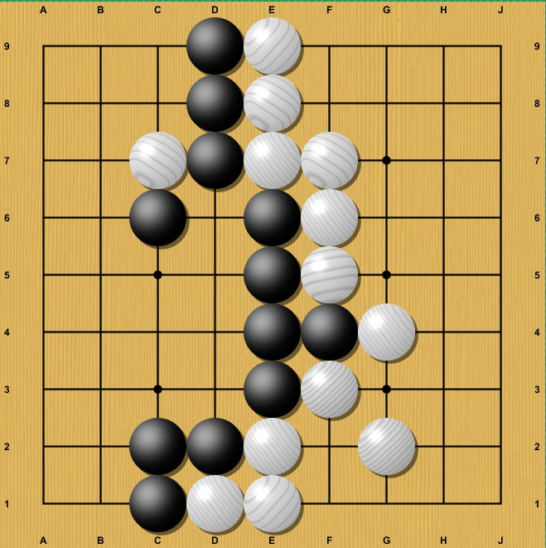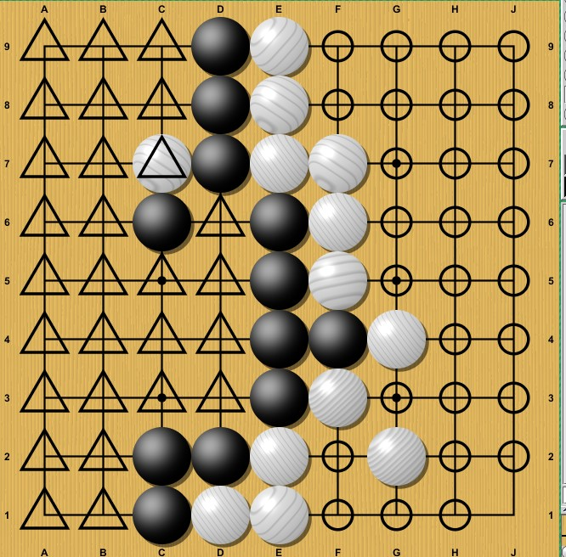
Na dijagramu iznad vidimo kako izgleda jedna gotova partija, polja označena trouglicima predstavljaju poene crnog igrača a polja sa kružićima poene bijelog igrača.

